我國災害防救財源籌措與經費執行成效之探討
七、政府持續投入鉅額防災科研經費，惟成果實際運用比率偏低、部分儀器未妥善建置致遭外力破壞，科研成效尚待提升
政府長期持續投入鉅額防災科技研究經費，如：100年度至103年度辦理「災害防救應用科技方案」，4年度計投入科研經費逾27.6億元(辦理348筆科研計畫)，該方案跨經濟部、內政部、交通部、教育部、行政院農業委員會、行政院原子能委員會及科技部等7個部會(23個單位)共同參與；104年度起復推動「行政院災害防救應用科技方案第二期(104-107年)」預計總經費33.2億元，並擴大為10個部會(新增金融監督管理委員會、衛生福利部及國家發展委員會等，共計32個單位)共同參與(詳附圖4-2)。惟查：
(一)截至104年4月10日上開「災害防救應用科技方案」(100-103年)完成資料、模式及管理等成果計557項，其中182項屬成熟可落實應用者，占比僅32.67％(詳附圖4-3)，科研成果真正落實應用於防災實務之比率仍屬偏低。
(二)以科技部為例，除補助各大專校院從事防災科技研究外，所屬財團法人國家實驗研究院及行政法人國家災害防救科技中心等，歷年亦投入防災科技研發經費並建構相關防災平臺，致部分工作項目及研究主題有所重複。審計部於103年度中央政府總決算審核報告即指出，行政法人國家災害防救科技中心與財團法人國家實驗研究院颱洪中心透過整合型計畫建立合作模式，惟不同年度雙方均曾有執行分項計畫投入河道水位模擬預報之研究，研究主題間有部分重疊，宜落實分工。
附圖4-2：歷年防災科研經費投入圖
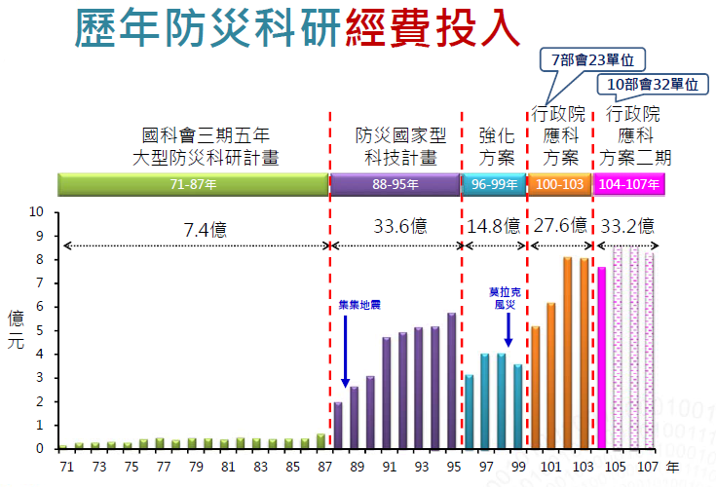

※資料來源：行政院災害防救應用科技方案總成果發表會(下圖同)。
附圖4-3：災害防救應用科技方案(100至103年)成果統計圖
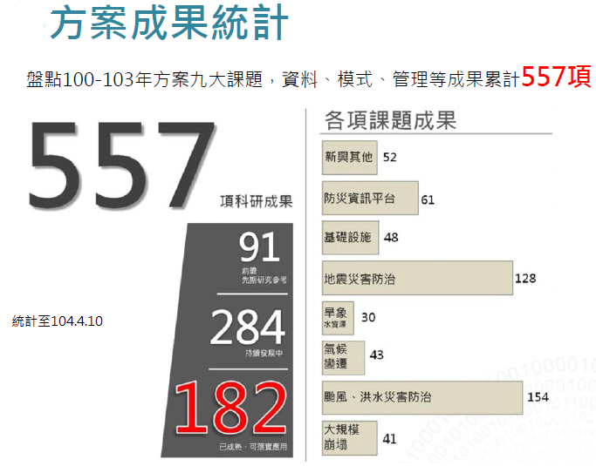
(三)氣象局為提升東部外海強烈地震預警能力及準確性，爭取10秒至數10秒應變時間，建置「臺灣東部海域電纜式海底地震儀及海嘯觀測系統」，自宜蘭頭城陸上站向東南外海延伸45公里，截至103 年底止累計實支數5 億9,622 萬餘元。然經審計部查核發現，該局未覈實評估臺灣東部海域電纜式海底地震儀及海洋物理觀測系統建置計畫成本及辦理時程，且未妥適評估觀測儀器建置深度及位置，縮減海底光纖電纜離岸長度，造成觀測儀器佈設於拖網漁船活動區域，又未督促廠商依契約規定檢討足夠必要之保護設施，導致該海底光纖電纜僅啟用2 年6 個月，於103年5月下旬遭遇外力拉扯破壞，使觀測系統無法運作，對臺灣東部海域地震資訊觀測造成影響，包括地震定位準確性與地震預警應變時間，預估減少P波偵測時間1~2秒。

行政院於95 年8 月16 日審議通過臺灣東部海域電纜式海底地震儀及海洋物理觀測系統建置計畫，第1 期規劃建置250 公里海底光纖電纜式地震儀系統，計畫期程為民國96 年1 月至100 年12 月底止，計畫總經費8 億5,000 萬元，截至103 年底止，累計實支數5 億9,622 萬餘元，實際完成45 公里海底光纖電纜式地震儀系統，並於100 年11 月14 日正式啟用。資料來源，103年度中央政府總決算審核報告，頁乙-342。
雖然氣象局嗣後緊急規劃增建東北部井下地震觀測站2座(宜蘭武塔與冬山)，以彌補部分功能，已於104年6月完成啟用。並將前揭系統損壞問題納入該局104年度推動「地震及海嘯防災海纜觀測系統擴建計畫」(104-106年度)併同處理，總經費仍維持5.4億元，修正後計畫為海纜擴建70公里、更新1地震海嘯觀測站及新增2地震海嘯觀測站，建置6座井下地震站；惟於該計畫完成前，我國地震定位準確性與地震預警應變時間仍受影響。

